Bijlage bij de sponsorovereenkomst

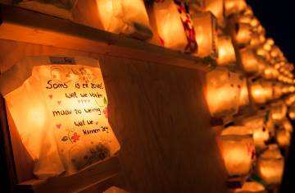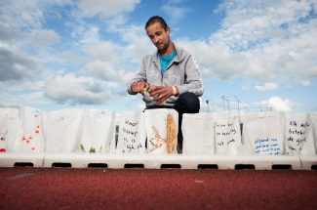

Naam bedrijf: ………………………………………………………………………………………………

Omschrijving te sponsoren dienst/activiteit:

…………………………………………………………………………………………………………………

…………………………………………………………………………………………………………………

Datum: ……………………………………………………………………………………………………...

Tijdstip: van …..… uur tot …...… uur

Duur activiteit per persoon: ongeveer …… minuten

Doelgroep (aankruisen):

- Survivors
- Teamleden
- Publiek

Benodigdheden (aankruisen):

- Elektriciteit
- Water
- Meubilair: tafel/ stoel/kraam

Opmerkingen/aanvullingen:

…………………………………………………………………………………………………………………

…………………………………………………………………………………………………………………

…………………………………………………………………………………………………………………

Paraaf sponsor:

